SEGURIDAD EN EL AIRE: CÓMO SOBREVIVIR A UNA WI-FI PÚBLICA
INTRODUCCION
En esta era de la hiperconectividad, encontrar una red Wi-Fi abierta en una cafetería, un aeropuerto o un hotel es algo muy común. Sin embargo, conectar los dispositivos a estas redes públicas sin protección equivale a dejar la puerta de nuestra casa abierta de par en par. Aunque nos ofrecen comodidad inmediata, las redes públicas son el escenario ideal para los cibercriminales, transformando una simple sesión de navegación en un grave riesgo para la ciberseguridad. Para sobrevivir en este entorno, es fundamental entender cómo viaja nuestra información y qué herramientas tenemos para defenderla.
El primer filtro de seguridad en el que debemos fijarnos al navegar es el protocolo de la página web que visitamos. Históricamente, las páginas utilizaban el protocolo HTTP, el cual transmite toda la información en "texto plano". Esto significa que cualquier atacante conectado a la misma red puede interceptar y leer los mensajes, contraseñas o datos bancarios con total facilidad, como si leyera un libro. Por fortuna, hoy en día la mayoría de los sitios web utilizan HTTPS, una versión segura que cifra (encripta) los datos entre nuestro navegador y el servidor del sitio. Aunque HTTPS protege el contenido de lo que escribimos, un atacante astuto en una Wi-Fi pública todavía podría ver qué páginas específicas estamos visitando o intentar engañar con sitios falsos.
Para blindar por completo nuestra conexión, entra en juego la herramienta: VPN (Red Privada Virtual). Una VPN funciona creando un túnel de cifrado digital. Al activar una VPN, todo el tráfico de internet que entra y sale de tu dispositivo se vuelve completamente ilegible para ojos externos. Si un ciberdelincuente intenta espiar la red, lo único que verá serán códigos matemáticos sin sentido.
Sin este tipo de protección, quedamos expuestos a que los atacantes vean y capturen nuestra información: desde credenciales de acceso a redes sociales y correos electrónicos, hasta datos de tarjetas de crédito o el historial completo de nuestra actividad en línea.
Sobrevivir a una Wi-Fi pública no significa evitar usar el internet de la calle, sino aprender a navegar por ella de forma segura. Conocer la diferencia entre conexiones seguras y desprotegidas, y adoptar el hábito de usar un túnel VPN, es la herramienta indispensable para mantener nuestra vida digital a salvo.

SEGURIDAD EN EL AIRE: CÓMO SOBREVIVIR A UNA WI-FI PÚBLICA

QUE ES EL WIFI Y COMO FUNCIONA

En términos sencillos, el Wi-Fi es una tecnología que permite la conexión inalámbrica entre dispositivos electrónicos (como tu teléfono, computadora o tableta) y un punto de acceso a internet (un módem o rúter) mediante ondas de radio, muy similares a las que utiliza las radios o la televisión de canales abiertos.
En lugar de usar un cable físico para transmitir los datos, el Wi-Fi convierte la información digital en frecuencias de radio que viajan por el aire. Cuando envías un mensaje, tu dispositivo lo transforma en una señal de radio que el rúter recibe, descifra y envía a internet; cuando recibes información, el proceso se hace a la inversa. El gran problema de ciberseguridad radica en que, al ser ondas que viajan libremente por el espacio, cualquier persona que se encuentre dentro del alcance de esa señal de radio puede "escuchar" e interceptar el tráfico de datos si la red no cuenta con las medidas de seguridad adecuadas.

SEGURIDAD EN EL AIRE: CÓMO SOBREVIVIR A UNA WI-FI PÚBLICA

LA VPN: EL ESCUDO

En el contexto de la ciberseguridad, una VPN (Red Privada Virtual) es una potente herramienta de protección para cualquier usuario conectado a una red Wi-Fi pública. Su función principal es crear un túnel de cifrado que envuelve toda nuestra actividad en internet. Al activar una VPN, el programa toma los datos que salen de nuestro dispositivo, los transforma en un código secreto indescifrable y los envía de forma segura a un servidor propio de la VPN antes de que sigan su camino hacia el destino final en internet.
Este proceso ofrece dos capas fundamentales de protección en redes públicas:
- Oculta tu información (Cifrado militar): Si un atacante intenta interceptar las ondas de radio del Wi-Fi mientras usas una VPN, lo único que capturará será "ruido" o texto completamente distorsionado. No podrá ver qué contraseñas escribes, qué mensajes mandas, ni qué aplicaciones estás abriendo.
- Oculta tu identidad y ubicación (Dirección IP): Al navegar a través del servidor de la VPN, el sitio web o servicio que visitas no ve la ubicación real de la red pública donde estás conectado, sino la ubicación del servidor de la VPN (que puede estar en otra ciudad o país). Esto borra el rastro de tu actividad en tiempo real.
En pocas palabras, usar una VPN en una Wi-Fi pública transforma una conexión compartida e insegura en una línea completamente privada y exclusiva para ti, garantizando que tu información viaje blindada de extremo a extremo.

SEGURIDAD EN EL AIRE: CÓMO SOBREVIVIR A UNA WI-FI PÚBLICA

HTTP y HTTPS: LAS REGLAS DEL VIAJE

Cuando navegamos por internet, nuestros dispositivos necesitan un lenguaje común para comunicarse con las páginas web. Este lenguaje se conoce como protocolo. En el mundo de la ciberseguridad, la diferencia entre los dos protocolos principales, HTTP y HTTPS, es la diferencia entre viajar desprotegido o viajar seguro.

Por qué son tan críticos al usar una red Wi-Fi pública:
- HTTP (Protocolo de Transferencia de Hipertexto): Es la versión antigua y original de la web. Transmite toda la información en texto plano. Si inicias sesión en una página HTTP conectado a una Wi-Fi pública, los datos viajan por el aire exactamente como se escribieron. Cualquier atacante con herramientas básicas de hackeo puede leer tu contraseña, tu correo o tus mensajes de forma inmediata, sin ningún esfuerzo.
- HTTPS (La "S" de Seguro): Es la evolución moderna y segura del protocolo. La "S" al final significa que la conexión añade una capa de cifrado (SSL/TLS). Cuando se entra a una página HTTPS, tu dispositivo y el servidor de la web acuerdan una clave secreta. A partir de ese momento, todo lo que se emvia se convierte en un código indescifrable antes de salir al aire. Si un cibercriminal intercepta esos datos, solo verá una mezcla de números y letras que no puede descifrar.

En una Wi-Fi pública, reconocer la diferencia es vital: la mayoría de los navegadores actuales avisan si un sitio es HTTPS mostrando un icono de candado cerrado al lado de la dirección web.

SEGURIDAD EN EL AIRE: CÓMO SOBREVIVIR A UNA WI-FI PÚBLICA

ATAQUES MAS COMUNES EN REDES PÚBLICAS

Para defenderse correctamente en una Wi-Fi pública, es necesario conocer cómo operan los cibercriminales. Los atacantes no necesitan tocar físicamente el dispositivo; les basta con aprovechar las debilidades de la red para interceptar el tráfico que viaja por el aire.

Las tácticas más utilizadas en estos entornos son las siguientes:
- Ataque del intermediario (Man-in-the-Middle o MitM): El ciberdelincuente se coloca electrónicamente entre tu dispositivo y el rúter de la red. En lugar de que tus datos vayan directo a internet, pasan primero por la computadora del atacante. De este modo, el hacker puede ver, registrar e incluso modificar todo lo que haces en tiempo real sin que te des cuenta.
- Redes gemelas maliciosas (Evil Twin): Consiste en crear una red Wi-Fi falsa con un nombre idéntico o muy similar al de un lugar legítimo (por ejemplo, llamarla "Starbucks_Gratis" en lugar de "Starbucks_Clientes"). Cuando se realiza por error la coneccion a esta red trampa, todo tu tráfico de internet pasa directamente por el servidor del atacante, quien tiene el control absoluto de la conexión.
- Sniffing (Olfateo de datos): Los atacantes utilizan programas de software especializados (llamados sniffers) que actúan como radares para capturar todos los paquetes de información que flotan en el aire de esa red. Si la información no está cifrada (como con el protocolo HTTP), el atacante puede leer contraseñas, correos y archivos descargados como si estuviera leyendo un libro abierto.
- Inyección de malware: Al controlar la red pública, los atacantes pueden alterar las páginas que se visitan para mostrar ventanas emergentes falsas que piden actualizar un programa (como el navegador o el sistema operativo). Si se acepta, en lugar de una actualización, se instala un virus o un troyano que les dará acceso permanente al dispositivo.

SEGURIDAD EN EL AIRE: CÓMO SOBREVIVIR A UNA WI-FI PÚBLICA
PRACTICA:
INFORME DE AUDITORÍA DE RED WI–FI INSEGURA
Parte 1 – Exploración
Ingresa al siguiente sitio web: http://neverssl.com
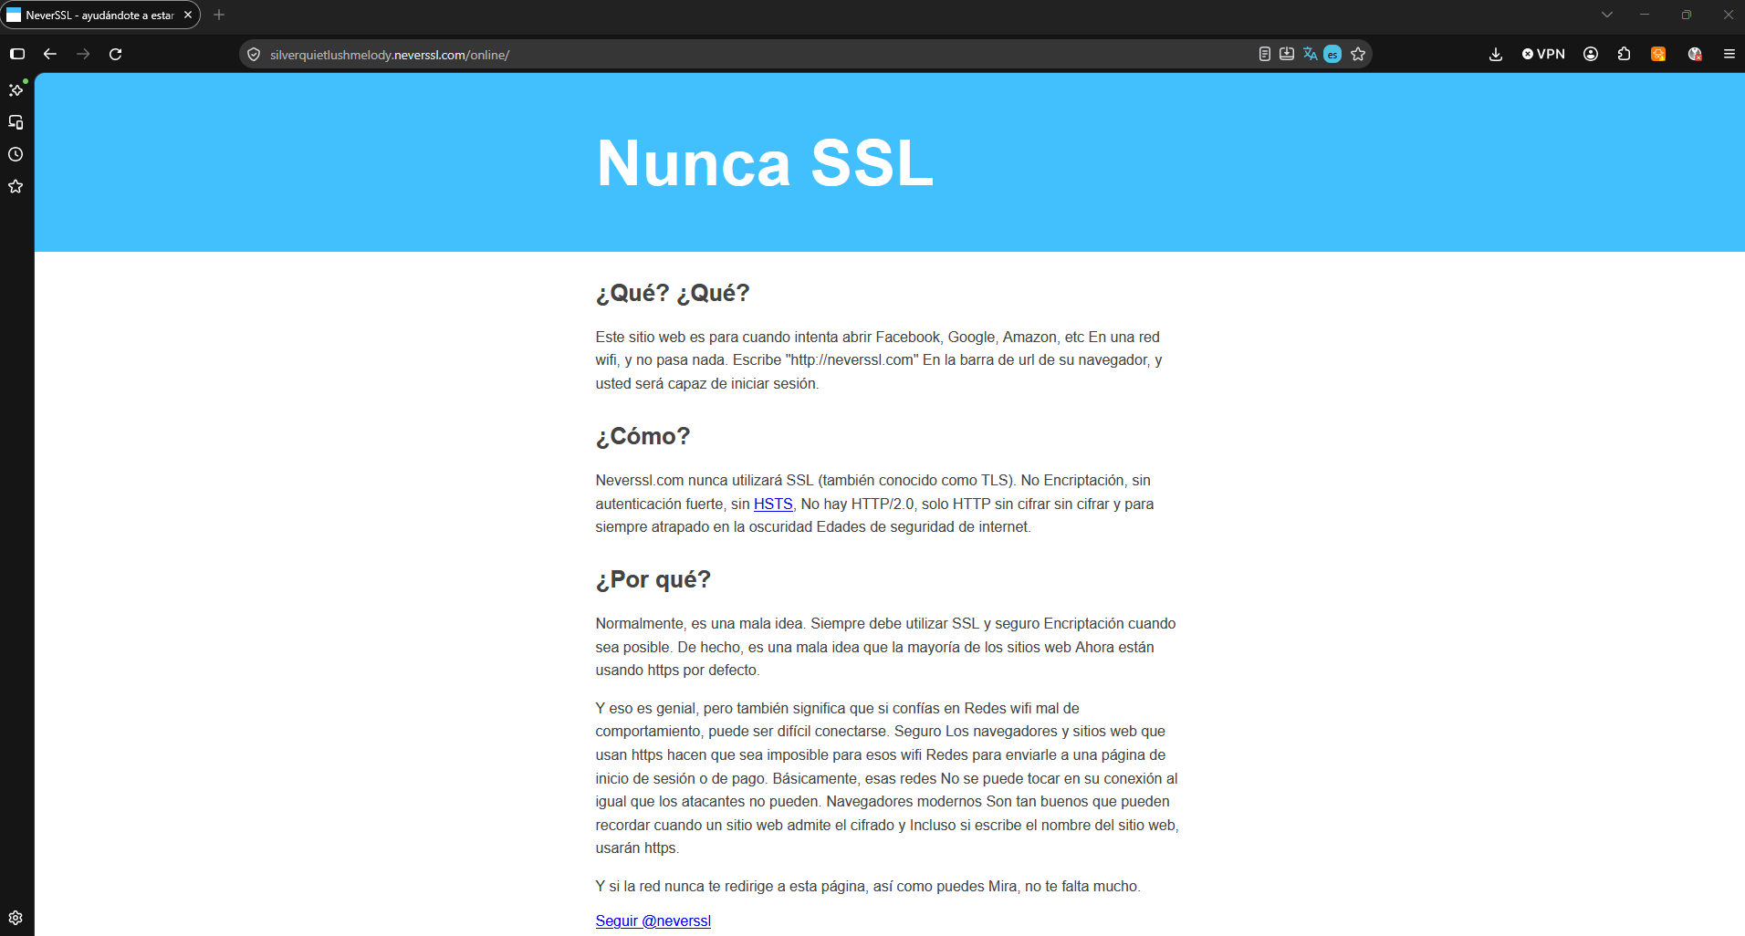
1.- Abre las herramientas de desarrollador del navegador (F12).
2.-Selecciona la pestaña Network (Red).
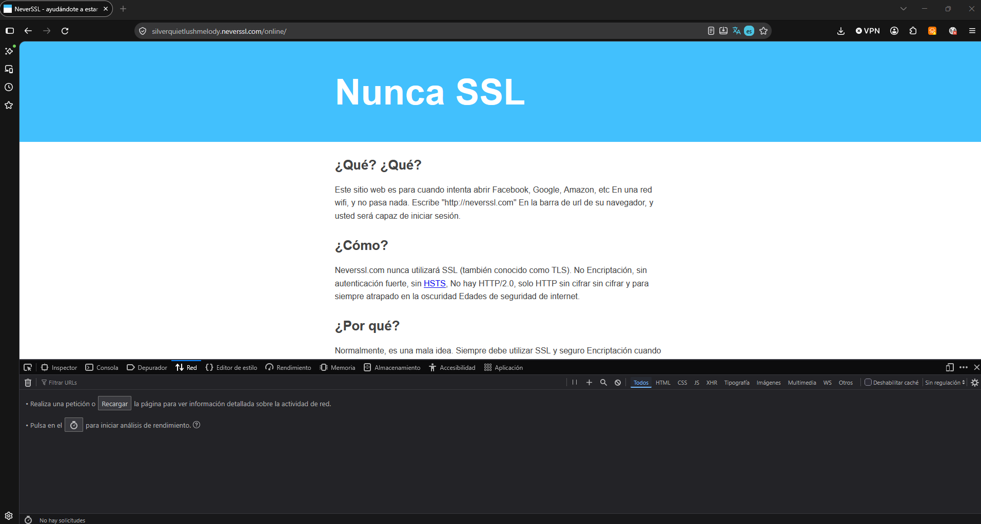

SEGURIDAD EN EL AIRE: CÓMO SOBREVIVIR A UNA WI-FI PÚBLICA
PRACTICA:
INFORME DE AUDITORÍA DE RED WI–FI INSEGURA
Parte 1 – Exploración
3.- Recarga la página.
4.- Selecciona la primera solicitud realizada.
5.- Observa los siguientes datos:
- URL solicitada.
-Método HTTP.
-Host.
-Protocolo utilizado.
-Headers enviados.
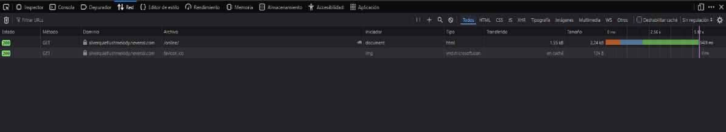
3.-
4.-

HASTA QUI LLEGUE… PERDONE PROFE.

